附件1：VPN使用方法——MotionPro客户端登录（推荐，校内无线网络不可用）
- 首先安装VPN 独立客户端程序，请在以下地址下载插件：
http://support.arraynetworks.com.cn/troubleshooting/index.html#tip
下载对应独立客户端（如果是win10，先下载修复工具 http://support.arraynetworks.com.cn/troubleshooting/index.html#tip ）
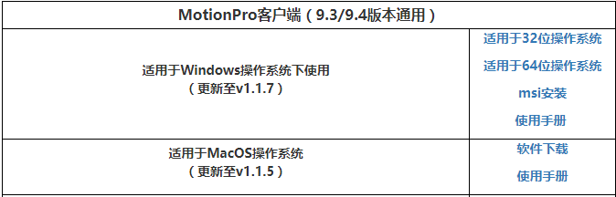
请下载对应版本的MotionPro 客户端，注意如果Windows 安装有安全防护软件，安装客户端弹出警告提示请直接允许继续安装。
2. 安装MotionPro客户端，双击安装文件MotionPro.exe。
3. 安装完成，打开桌面MotionPro 客户端：
4. 选择“配置文件”，点击“增加”：
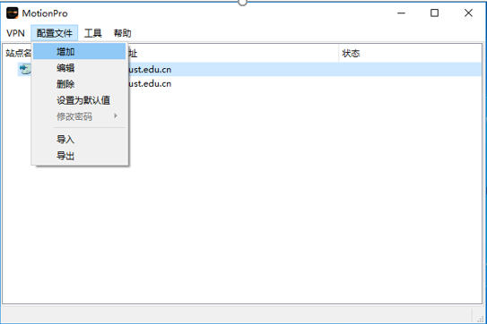
5. 填入如下信息：
站点名(*)：自定义命名（例如Ecust）
主机(*) ：vpn.ecust.edu.cn
用户名 ：工号（信息门户用户名）
密码 ：（信息门户密码）
最后点击“保存”。
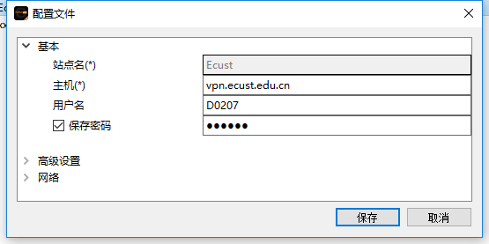
6. 双击添加的站点名（例如下图Ecust），或右键新增的条目,然后选择连接即可远程连接对应的站点，此时电脑右下角会出现红色的大写字母A，如。
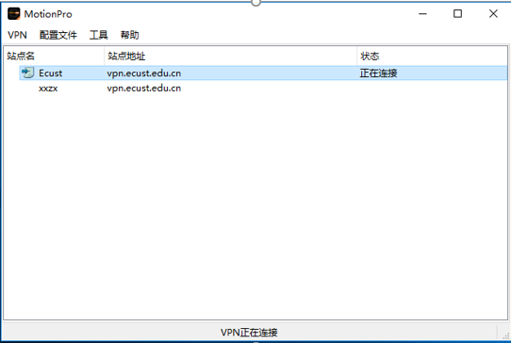
- 选择已连接的配置,然后右键即可断开相应的连接。
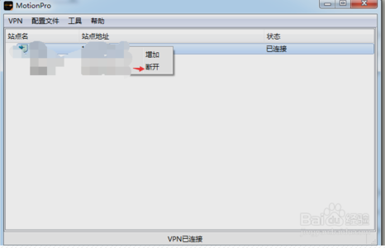

附件2：VPN使用方法——Web方式登录（推荐IE浏览器）
- 在浏览器（推荐使用IE浏览器）地址栏内输入https://vpn.ecust.edu.cn/并回车
- 出现提示“此网站的安全证书存在问题”时，点击继续浏览此网页
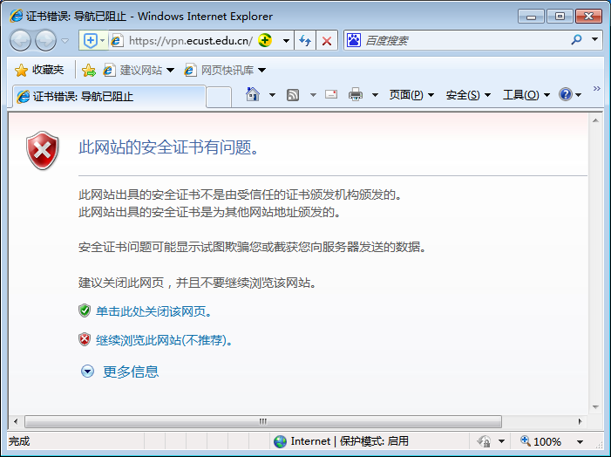
- 在用户名和密码处输入自己的用户名和密码（即信息门户的账号和密码），如使用火狐和谷歌浏览器请先安装java插件，如安装后仍无法连接，则使用IE浏览器。
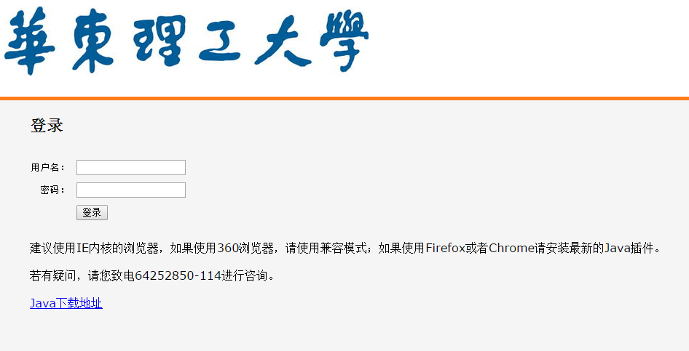
- 在浏览器(IE)下方点击安装按钮安装相关加载项，如出现是否允许对计算机的更改，点击是。
- 单击该信息栏并选择 "安装ActiveX" 或 "Install ActiveX"，本页就会刷新。 如果浏览器弹出对话框，请选择 "安装" 或 "Install"进行安装。
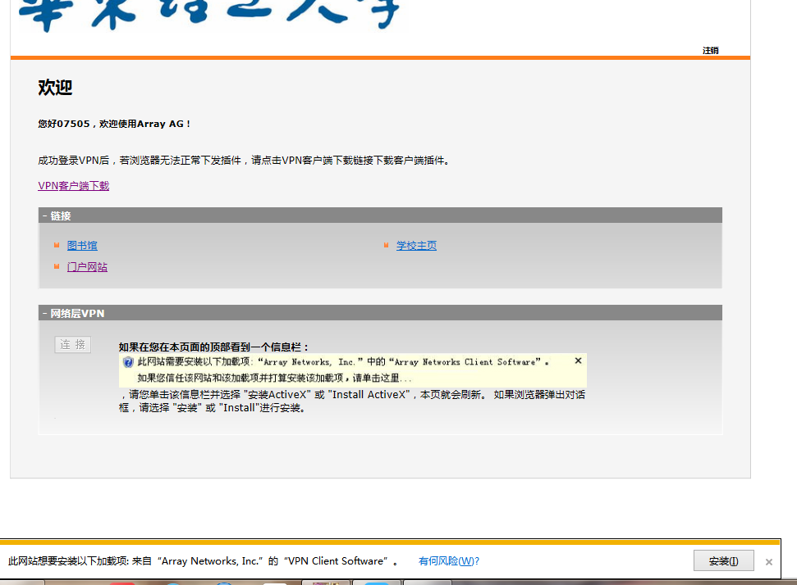
- 安装好后重新启动浏览器并安装步骤1-4重新登录。
